|  |  |  |  |  |  |  |  |  |  |  |  |  |
| --- | --- | --- | --- | --- | --- | --- | --- | --- | --- | --- | --- | --- |
| **Carrera:** | Ingeniería en Tecnologías de la Información | | | | **Cuatrimestre:** | | Enero-Abril 2024 | | | | **Fecha:** | 29/02/2024 |
| **Nombre del Estudiante:** | | | Karla Sarahi Solórzano Galván | | | | | **Grupo:** | | 5A | | |
| **Tarea [ 11 ]:** | | Gestión de Errores | | **Lenguaje de Programación:** | | Java17 | | | **IDE de Desarrollo:** | | IntelliJ Idea | |
| **Describe la funcionalidad del algoritmo:** | | | | |  | |  | | | | | |
| Se trabajo con datos de la empresa donde se utiliza para detectar errores | | | | | | | | | | | | |

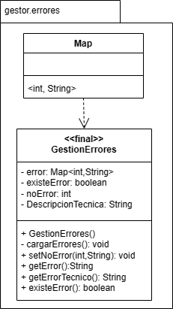

|  |  |  |
| --- | --- | --- |
| distribución icono | | Modelado  Tipo de Diagrama: Paquetes |
| java Basic Rounded Flat icono | Código Fuente | |

*///Título: Gestor Empresarial  
//Autor: Karla Sarahi Solórzano Galván  
//Grupo 5A  
//Fecha de creación 22 de febrero del 2024  
//Ultima modificación: 29 de febrero del 2024*

package gestor.empresarial;  
  
import gestor.empresarial.datos.*;  
  
public class Principal {  
 public static void main(String[] args){  
 *//DatosPersonales ob1 = new DatosPersonales(); Este no se debe hacer* DatosEmpresariales ob2 = new DatosEmpresariales(2,"B","C","D");  
 }  
}

package gestor.errores;  
import java.util.*;  
  
public final class GestionErrores {  
 Map<Integer,String> error;  
 private boolean ExisteError;  
 private int NoError;  
 private String DescripcionTecnica;  
  
 public GestionErrores(){  
 *//HashMap obtiene herencia de Map, map fue echa para ser heredable  
 //tema de collection* error = new HashMap<Integer, String>();  
 }  
 private void CargarErrores(){  
 *//...* }  
 public void setNoError(int noError) {  
 NoError = noError;  
 }  
 public String getError(){  
 return "p";  
 }  
 public String getErrorTecnico(){  
 return "r";  
 }  
 public boolean ExisteError(){  
 return true;  
 }  
}

|  |  |
| --- | --- |
| dominio Generic color fill icono | Salida |

